**Laboratorio 04**

**Integrantes:**

**Jeimy Alejandra Yaya Martínez**

**Diego Alexander Cardenas Beltrán**

**Universidad Escuela Colombiana de Ingeniería Julio Garavito**  
**Modelos y bases de datos**  
 **María Irma Rozo**

**20/10/2023**

No realizamos ningún cambio frente al anterior, estaba bien los requerimientos: 6 Grandes conceptos, 10 Conceptos y 10 Relaciones.

Cambiamos el color de



Agregamos todas las nulidades.



Se añadieron los CHECKS faltantes y se corrigieron algunos atributos con nulidad.

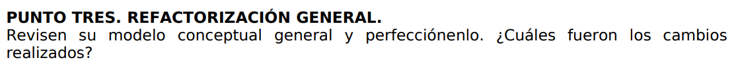  
No se realizo ningun cambio

RETROSPECTIVA

1. ¿Cuál fue el tiempo total invertido en el laboratorio por cada uno de ustedes?

(Horas/Hombre)

**Diego Cardenas: 14 Horas.**

**Jeimy Yaya: 14 Horas.**

2. ¿Cuál es el estado actual del laboratorio? ¿Por qué?

**Totalmente terminado**

3. ¿Cuál consideran fue el mayor logro? ¿Por qué?

**Entender los triggers, los checks a manera más profunda con lo que entendimos más al momento de la inserción de los datos, actualización y eliminación, de que tienen que seguir un paso para que pueda funcionar correctamente.**

4. ¿Cuál consideran que fue el mayor problema técnico? ¿Qué hicieron para resolverlo?

**Surgió un problema con Diego y fue que el SQL DEVELOPER se le daño y tuvimos que trabajar por un tiempo totalmente con el de Jeimmy y eso hizo que perdiéramos mucho tiempo.**

5. ¿Qué hicieron bien como equipo? ¿Qué se comprometen a hacer para mejorar los

resultados?

**Logramos comunicarnos y dividir el trabajo correctamente. Nos comprometemos a organizar mejor los tiempos para realizar el laboratorio**